- Tujuan
Memberikan panduan dalam pengoperasian, pembersihan dan pemeliharaan rutin alat MicroNIR agar dilakukan dengan baik dan benar.

- Ruang Lingkup
Semua kegiatan yang berhubungan dengan pengoperasian, pembersihan, dan pemeliharaan rutin alat MicroNIRTM OnSite.

- Penanggungjawab
  - Manager Pemastian Mutu bertanggung jawab untuk mengesahkan dan menjamin instruksi kerja dilaksanakan dengan baik.
  - Asisten Manager Pengawasan Mutu bertanggung jawab untuk menyusun, mengkaji secara berkala dan memastikan bahwa instruksi kerja dilaksanakan secara konsisten, baik dan benar.
  - Supervisor bertanggung jawab mengawasi pelaksanaan pengoperasian, pembersihan dan pemeliharaan alat MicroNIRTM OnSite.
  - Pelaksana Pengawasan Mutu yang terkualifikasi bertanggung jawab untuk:
    - Mengoperasikan, membersihan dan memelihara secara rutin alat MicroNIRTM OnSite sesuai dengan instruksi kerja yang berlaku.
    - Melaporkan penyimpangan yang terjadi selama pengoperasian, pembersihan dan pemeliharaan rutin kepada supervisor.

- Definisi
MicroNIR adalah alat yang digunakan untuk mendeteksi kandungan zat pada suatu bahan baik bahan baku maupun bahan tambahan secara kualitatif.

- Referensi
  - MicroNIR OnSite Spectrometer User Guide & Operation Manual
  - PT. Kimia Farma

- Alat dan Bahan
  - Alat
    - MicroNIRTM OnSite 1700
    - Tissue
    - Cutter
    - Plakband KF
    - Plastik Cetik
    - Pipet Ukur
  - Bahan
    - Alkohol
- Instruksi Kerja
- Pemakaian
- Pengoperasian Alat
a. Sambungkan MicroNIRTM 1700 ke Tablet Getac
b. Tekan tombol Power pada Tablet Getac, tunggu hingga muncul Welcome Screen.
c. Masukkan password : spbb2018.
d. Buka aplikasi MicroNIRTM Pro v2.5.1.

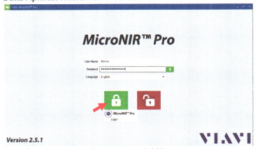
e. Masukkan Username dan Password, klik Login
f. Checklist Instrument yang digunakan, Klik Launch
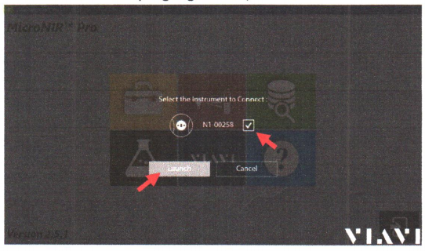
- Pembuatan Library
Pembuatan library dilakukan bila bahan yang dianalisa belum memiliki data library
      - Preparasi
- Pastikan semua alat dalam keadaan bersih.
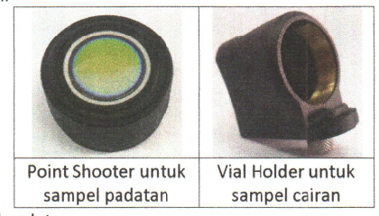
- Sampel padatan
Pasangkan point shooter pada alat MicroNIR dengan memutarkannya hingga kencang.
- Sampel cairan
Pasangkan Vial Holder pada alat MicroNIR dan kencangkan baut di bagian bawah Vial Holder.
      - Pembuatan Method
- Klik Developer’s Space
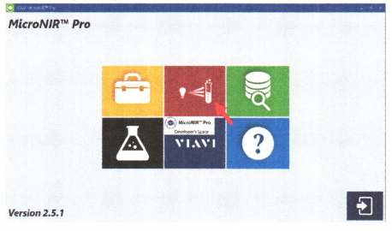
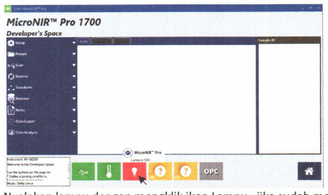
- Nyalakan lampu dengan mengklik ikon lampu, jika sudah menyala tunggu hingga suhu stabil (ikon thermometer menjadi wrna hijau).
- Klik tab Setup
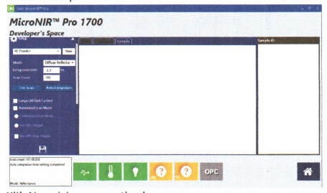
- Klik New, isi nama method.
- Ganti Mode menjadi Diffuse Reflectar.
- Ubah Scan Count menjadi 100.
- Tempelkan sensor ke standar putih, klik Auto integration.
- Ubah kembali Scan count menjadi 100.
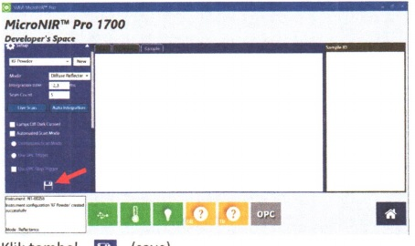
- Klik tombol save.
      - Pembuatan Project
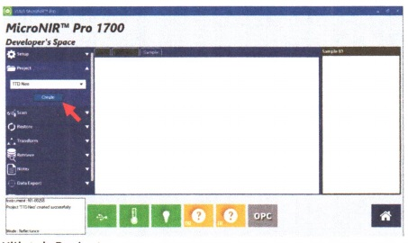
- Klik tab Project.
- Isi nama project.
- Klik Create, jika project sudah ada maka pilih project.
      - Scanning Standar
- Klik tab Scan
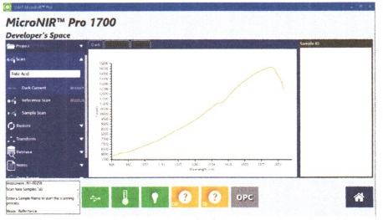
- Isi Sample Name dengan nama bahan yang akan dijadikan standar, contoh: Folic Acid
- Tempelkan sensor ke standar hitam, klik Dark Current, tunggu hingga selesai.
- Tempelkan sensor ke standar putih , klik Reference Standar, tunggu hingga selesai.
- Tempelkan sensor ke sampel yang an dijadikan standar dengan cara klik Sample Scan, lakukan sebanyak 15-20x.
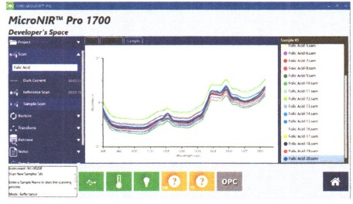
      - Upload Library
- Tekan tombol home
- Pilih menu Tools
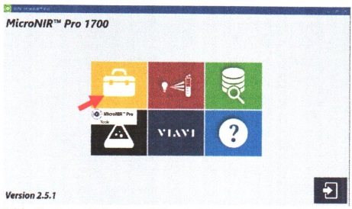
- Pilih system Setup and Repository
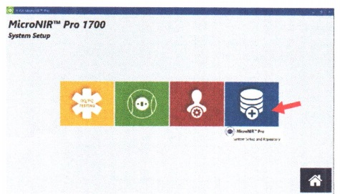
- Pilih tab Import Spectra
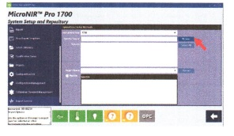
- Tekan Browse pergi ke direktori file C:\MicroNIR Pro\MethodDevelopment\(Nama Project)\(Nama Bahan),
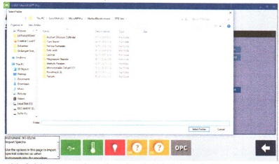
- Pilih folder yang akan di upload, klik Select Folder
- Klik Select All, kemudian klik Upload
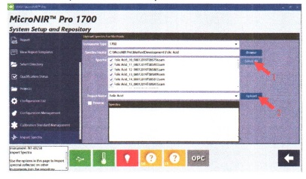
      - Preprocessing
- Pada menu utama, Pilih Developer’s Space.
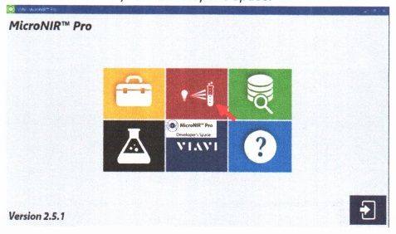
- Pilih tab Data Analysis.
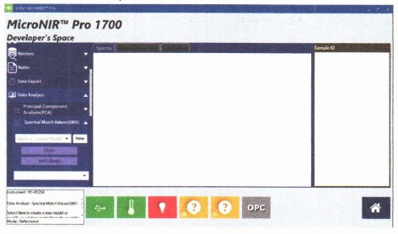
- Pilih tab Spectral Match Value (SMV).
- Klik New, isi nama Method pada kolom Select or Create Model.
- Klik Add Library, ceklis project/nama bahan yang akan di Preprocessing, klik OK.
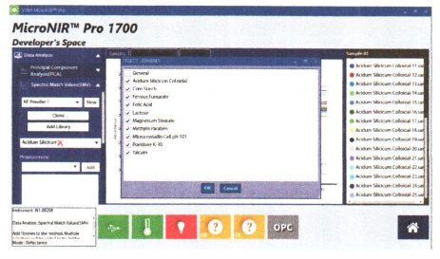
- Pilih project/ nama bahan yang akan di Preprocessing (contoh: Acidum Siliccum), simbol silang merah menandakan bahwa project tersebut belum di proses.
- Pada Tab Preprocessing, Pilih First Derivative, Tekan Add.
- Pada Tab Preprocessing, Pilih SNV, tekan Add.
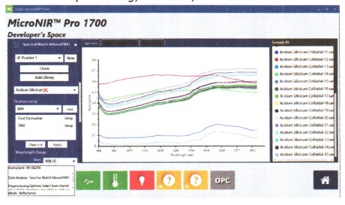
- Klik setup disamping First Derivative dan SNV, pilih angka 951.46 pada kolom Start dan 1651.42 pada kolom End, klik OK>
- Klik Apply.
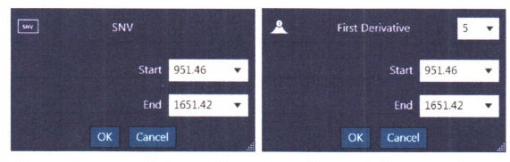
- Di kolom Wavelength Range, pilih angka 951.46 pada kolom Start dan 1651.42 pada kolom End.
- Ubah Treshold sesuai yang dikehendaki.
- Klik Calculate.
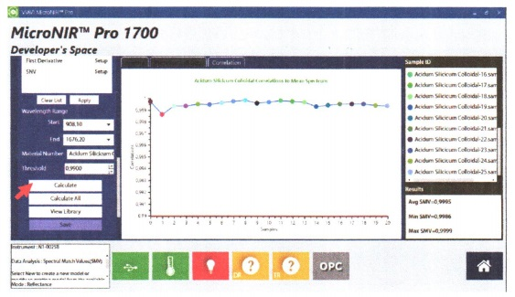
- Lakukan terhadap semua bahan yang memiliki tanda silang merah.
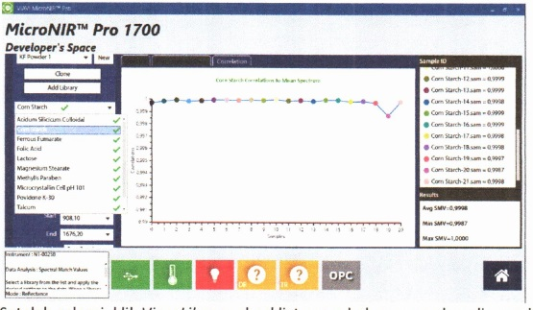
- Setelah selesai, klik View Library, checklist nama bahan yang akan di masukkan ke library, akan muncul tabel kolerasi antara suatu bahan dengan bahan lainnya.
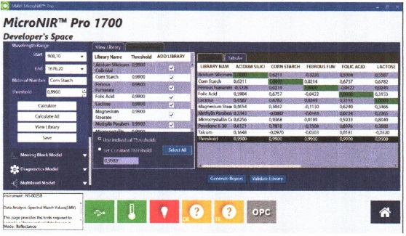
      - Konfigurasi Instrumen dan Metode
- Pada menu Spectrometer Setup, klik new pada tab Method Setup, isi nama.
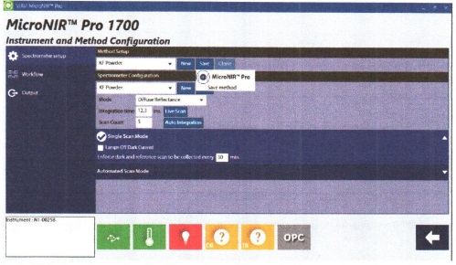
- Pada Tab Spectrometer Configuration pilih project yang akan digunakan.
- Lakukan pengaturan Enforce dark and reference scan to be collected every …. Min sesuai dengan yang dikehendaki.
- Klik Save pada menu Method Setup.
- Pada menu Workflow, scroll ke paling bawah, pada kolom Action, di samping Sampel scan pilih Spectral Match Value, akan muncul windows.
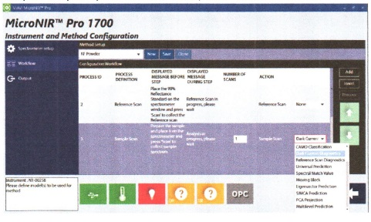
- Pilih menu SMV Models
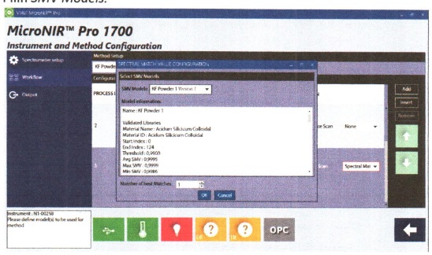
- Ubah Number of Best Matches menjadi 1, OK.
- Pergi ke menu Output.
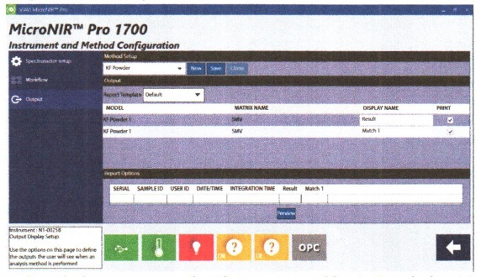
- Pada Tabel Output, pastikan hanya muncul baris Result dan Match 1, jika tidak maka ulangi langkah 5-7, Klik Save pada Tab Method Setup.
- Analisa Sampel
- Preparasi
- Pastikan semua alat dalam keadaan bersih.
- Gunakan aplikator yang sesuai untuk masing masing sampel seperti pada tabel dibawah ini.
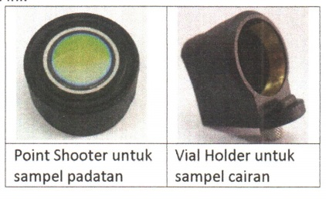
      - Sampel Padatan
Pasangkan Point Shooter pada alat MicroNIR dengan memutarkannya hingga kencang.
      - Sampel Cairan
Pasangkan Vial Holder pada alat MicroNIR dan kencangkan baut di bagian bawah Vial Holder.
- Buka kemasan sampel yang akan dianalisa.
- Apabila di dala kemasan tersebut terdapat kemasan lagi maka:
      - Jika kemasan berupa plastik transparan maka sobek kemasan seukuran diameter standar hitam dan putih lalu masukkan standar ke dalam kemasan tersebut sebagai blanko*
      - Jika berupa plastic berwarna gelap maka, sobek kemasan seukuran diameter sensor kemudian tutup menggunakan plastik transparan (contoh: plastic Cetik)

*Catatan : Hanya dilakukan pada awal pemeriksaan satu sampel atau sesuai dengan pengaturan pada point g.
- Pemakaian Instrumen
- Klik Predict New Samples
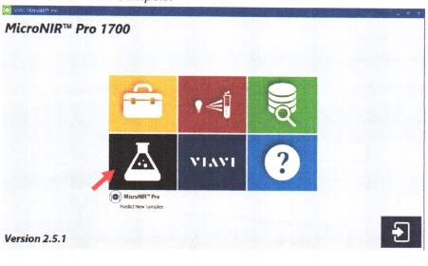
- Klik pada Method yang akan digunakan
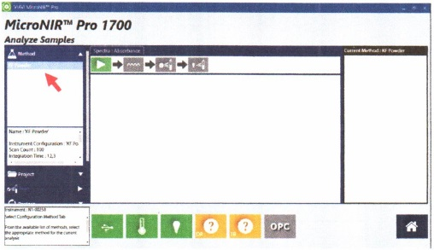
- Isi nama project, kemudian klik create
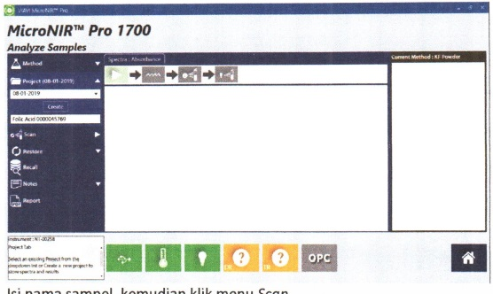
- Isi nama sampel, kemudian klik menu Scan.
- Untuk sampel padatan, tempelkan sensor ke standar hitam, klik Scan.
Untuk sampel cairan, masukkan standar ke vial holder dan hadapkan standar hitam ke arah alat, klik Scan.
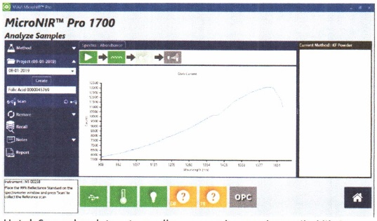
- Untuk sampel padatan, tempelkan sensor ke standar putih, klik Scan.
Untuk sampel cairan, masukkan standar ke vial holder dan hadapkan standar putih kea rah alat, klik Scan.
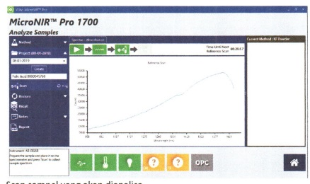
- Scan sampel yang akan dianalisa.
Untuk sampel padatan, jika kemasan berupa plastik transparan dapat langsung dilakukan Analisa sampel, jika berwarna gelap/ hitam maka sobek kemasan seukuran diameter sensor kemudian tutup dengan plastik transparan (contoh: Plastik Cetik).
Untuk sampel cairan, masukkan sampel ke dalam vial, tutup menggunakan Teflon Reference 1 mm atau 2 mm, lalu masukkan kedalam vial holder.
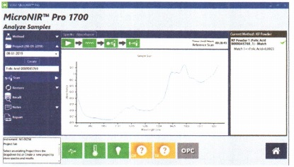
- Tunggu hingga muncul status match/no match, jika ada sampel berikutnya, maka scan kembali.
- Tutup kemasan yang telah di sobek menggunakan lakban KF.
- Jika sudah selesai maka klik report, maka akan muncul status “Report saved successfully….”.
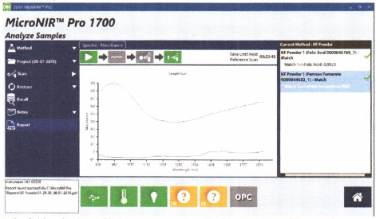
- Buka folder direktori file laporan tersebut di C:\MicroNIR Pro\Reports\.....
- Buka file laporan yang telah di save tersebut, kemudian print.
- Isi Formulir Pemakaian, Pembersihan, dan Pemeliharaan Alat/Instrumen Laboratorium (F-PQC-00-002-06).

- Pembersihan
- Bersihkan sensor dan adaptor dengan tisu yang dibasahi sedikit alkohol.
- Simpan alat ke tempat semula.
- Lakukan pembersihan sebelum dan sesudah menggunakan alat.
- Isi Formulir Pemakaian, Pembersihan, dan Pemeliharaan Alat/Instrumen Laboratorium (F-PQC-00-002-06).

- Pemeliharaan
- Jika alat dalam keadaan battery dibawah 10% maka harus dilakukan pengisian baterai.
- Gunakan Power Adaptor 19 VDC dan masukkan ke lubang pengisian baterai, daya listrik 220 V.
- Waktu charging berkisar 2-3 jam atau sampai indikator baterai 100%.
- Charging dapat dilakukan saat alat sedang bekerja atau sesudah menggunakan alat.
- Isi Formulir Pemakaian, Pembersihan, dan Pemeliharaan Alat/Instrumen Laboratorium (F-PQC-00-002-06).

- Daftar Lampiran
Lampiran | Kode Dokumen | Judul | Tanggal Berlaku
- | - | - | -
- Sejarah Revisi
Kode Dokumen | Revisi | Tanggal Berlaku | Perubahan | Alasan
I-QC-00-037 | 00 | 18 FEB 2020 | - | Dokumen baru
I-QC-00-037 | 01 |  | - Perubahan Format  - Perubahan Daftar Distribusi  - Perubahan Penanggungjawab | Mengikuti kondisi dilapangan
- Daftar Distribusi Dokumen
Asli: SSDR
Controlled Copy:
1. | AMPM
2. | SPBB

